|  |  |  |
| --- | --- | --- |
|  | MÁRIA LÉGIÓ **MAGYAR RÉGIÁJA**    94. szám 2017. augusztus |  |

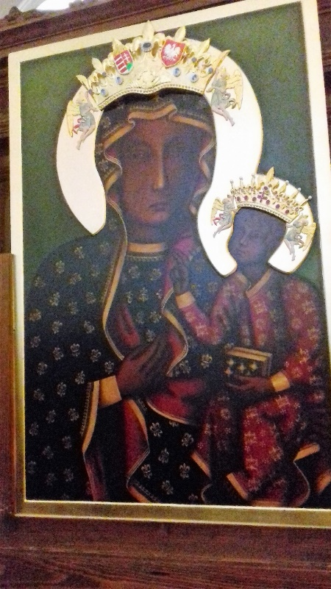II. János Kázmér király 1656-ban a lembergi székesegyházban ünnepélyesen Mária oltalmába ajánlotta a lengyel nemzetet. Július 28-án, Ferenc pápa látogatásának első évfordulója alkalmából új koronákat helyeztek a częstochowai kegyképre. Az új koronákkal jelképesen visszakerültek Jasna Górára a Szűzanyának adományozott első pápai koronák. Az esemény jól illeszkedett a kegykép 1717. szeptember 8-i koronázásának háromszáz éves jubileuma alkalmából tartott megemlékezések sorába. A koronákat – amelyek a háromszáz évvel ezelőtt XI. Kelemen pápa által adományozott és később ellopott koronák másolatai – 2017. május 17-én szentelte meg Ferenc pápa. „Ezen a különleges, Isten által kiválasztott helyen, amikor Isten Anyja csodatevő ikonja előtt imádkozunk, tekintetével találkozva erőteljes buzdítást kapunk, hogy megtérjünk és megváltoztassuk életünket.”

Ennek példájára koszorúzta meg a czestochowai Fekete Madonna kegykép másolatát a budapesti Szent István bazilikában az eredeti kegykép koronázásának 300. évfordulóján, június 30-án Erdő Péter bíboros, Wieslaw Lechowicz püspök és Snell György segédpüspök ünnepi szentmise keretében .

„Azt a Szűzanyát ünnepeljük most, aki a lengyel népnek és a magyaroknak is királynője, ezért a két nép joggal érezheti egymást testvérnek. Nem csupán példaképünk, hanem lelkivezetőnk is. Bebizonyosodott, hogy Szűz Mária tisztelete testvéri közösséggé kovácsolja a szomszéd népeket, és ma is képes arra, hogy átvezessen bennünket minden történelmi akadályon és nehézségen” – mondta a bíboros úr.

**Augusztus 20-a Szent István király,**

**Magyarország fővédőszentje ünnepe**

Ezen nagy ünnepről már oly sokszor és sokan írtak, már annyiszor megemlékeztünk, de fontossága arra sarkall minket, hogy most is szenteljünk neki néhány sort.

Mindjárt kezdjük is a 32. zsoltárból vett idézettel:

***Boldog az a nép, melynek Istene az Úr, boldog az a nép, amelyet kiválasztott.***

Géza fejedelem és Sarolta fia 975 körül született Esztergomban. Édesapja már tudatosan keresztény férfinak és leendő magyar fejedelemnek neveltette. A keresztségben a vértanú István nevet kapta. A művelt és mélyen vallásos trónörökös a bajor herceg leányát, Boldog Gizellát vette feleségül. 997-ben, édesapja, Géza fejedelem halála után ő lett az uralkodó. Mindent megtett azért, hogy a magyar népből egységes nemzet és keresztény ország váljon. E cél érdekében keményen harcolt a belföldi ellenség, a lázadó Koppány és a külföldi betolakodók ellen egyaránt. 1001. január 1-én nem a császártól, hanem I. Szilveszter pápától kért koronával koronázták meg Esztergomban. Ettől fogva tudatosan az ország apostoli uralkodójának tekintette magát. Megszervezte hazánkban a tíz püspökséget, apátságokat alapított, és az ország kereszténnyé tétele érdekében vallási törvényeket és rendeleteket hozott. A vármegyék megszervezésével létrehozta a modern közigazgatás alapját.

Fia, Szent Imre herceg nevelésére Szent Gellértet kérte fel, aki István udvara előtt egyik alkalommal a Napbaöltözött Asszony nagy jeléről beszélt, s Gellért tanácsának hatására Szűz Máriát Magyarországon Boldogasszonynak, avagy ezen világnak Nagyasszonyának hívták, és ezen szegény országot pedig Bódogasszony országának nevezték. Ezekkel az elnevezésekkel az egyszerű néphez sikerült közelebb hozni a kereszténységet, mivel a Mária-tisztelet gyökerei, a magyarok Nagyasszonya tisztelete már megvoltak az ősi pogány magyar vallásban is.

Szent István királyt már idős korában érte a legnagyobb veszteség – meghalt egyetlen fia, az ország hercege: Szent Imre. A vallásba kapaszkodó uralkodó a magyar hazát és a népet a Boldogságos Szűz oltalmába ajánlotta a Szent Koronával együtt, mintegy örökségül hagyta. Azóta Mária Országa vagyunk. Ez halálának napján 1038. augusztus 15-én a nagy Mária ünnepen történt.

1083. augusztus 20-án Szent László királyunk pápai engedéllyel avatta szentté. Azóta tekinti magyar népünk nemzetünk apostolának és hazánk védőszentjének első szent királyunkat.

***Istenünk, te Szent István királyt itt a földön országunk koronájával ékesítetted,***

***és szentjeid közé emelted. Add kérünk, hogy aki a keresztény vallás terjesztője volt hazánkban, Egyházad védelmezője legyen a mennyben.*** Ámen.

**A Boldogságos Szűz Mária: Királynő**

A sok szép Mária ünnep között (Havas Boldogasszony, Nagyboldogasszony, Kisboldogasszony, Mária Szent Neve napja, Fájdalmas Szűzanya ünnepe) szinte elvész az augusztus 22-re eső szép ünnep, amikor is a Szűzanyára, mint Ég és Föld Királynőjére emlékezünk. Szenteljünk most ezen alkalomnak néhány gondolatot.

Ezt az ünnepet 1954-ben rendelte el XII. Piusz pápa, aki a negyedik Mária dogmát is kihirdette néhány évvel ezt megelőzően. A pápa az egész 2000 esztendős kereszténységet minden évben megtartandó emlékezésre hívta, mert a kereszténység ezt a méltóságot mindig Mária sajátjának tudta. Tette ezt a Szentatya olyan időben, amikor országok, trónok, rendszerek, uralkodók változásának idejét éltük, és ő akkor szükségesnek vélte Jézus Édesanyjának rendíthetetlen méltóságát újból a hívek szeme elé állítani, és ilyen módon is megerősíteni őket Mária ősi tiszteletében.

A Biblia szerint Mária Dávid király családjából származott. Az angyal köszöntése születendő gyermekéről azt jövendölte, hogy: „…nagy lesz ő, az Úr neki adja atyjának, Dávidnak királyi székét, országolni fog Jákob házában mindörökké, és uralmának nem lesz vége…” A Messiás király övén ez a felirat: „Királyok Királya és uralkodók Ura.” És a Napbaöltözött Asszony – Mária szimbóluma – úgy jelenik meg a Titkos Jelenések Könyvében, mint „…akinek lába alatt a hold, feje körül pedig 12 csillagból korona…”

A Katolikus Egyház Máriát, mint Isten Anyját hittételei között ismeri a híres ephesusi egyetemes zsinat (431) óta, amely zsinat évszázados, mindenütt ismert gyakorlatot szentesített dogmájával, épp a fenti szentírási idézetek egyenes következményeként. Érdemes arra gondolni: Krisztus „királysága” nem erről a földről való, Mária királynői méltósága is inkább részesedés Fia áldozatos életéből, mellyel a rábízott emberiség javán kell imádkozva munkálkodnia. Jézus, mintegy felemeli, magához emeli a királyi méltóságra Édesanyját is, a mennyben megkoronázza Őt, ahogyan azt az utolsó rózsafüzér titokban annyiszor imádkozzuk is, és aki ettől kezdve már Ég és Föld, minden angyal és minden ember Királynője lesz. Méltóságban mindjárt Szent Fia, Jézus után következik. Sose felejtsük el azonban, hogy Mária számunkra mindig elsősorban Édesanya, s csak utána tekintünk rá, mint Királynőre is.

„Boldog vagy, mert hitted, hogy megvalósul mindaz, amit az Úr mondott neked” (Zsolt 44,1)

**Istenünk, aki Fiad Édesanyját anyánkká és királynőnkké tetted: add kegyesen, hogy közbenjáró segítségével a gyermekeidnek ígért dicsőségre eljussunk a mennybe! Ámen**

**Korózs Péter atyának, az Egri Curia lelkivezetőjének beszéde**

Mindig örülök annak, amikor az apostolok kicsit értetlenkednek, nem értik azt, amit Jézus mond, azért mert ilyenkor még jobban elmagyarázza nekik, hogy megértsék és ez nekünk is jó. Ha megnézzük a szentírást, többször is előfordul ez. Egyik legszebb példája az, amikor a **magvetőről** beszél. Tanítványai nem értik és ő megmagyarázza a példabeszéd értelmét. Ilyen ez a mai evangélium is, amikor az apostolok nem értik mit akar mondani Jézus azzal, hogy rövid az idő, amit Jézus észre vesz és személyesebben próbálja elmondani nekik megint, hogy megértsék.

Hogy mi is jobban megértsük, meg kell néznünk a szentírásban az előtte és utána történt eseményeket. Ez az utolsó vacsora és az elfogatása közötti idő, mielőtt Jézus elmondja nagy főpapi imáját az apostolokért és minden hívőért.

Jézus a közeli jövőt festi le nekik az elfogatása és a feltámadása közötti eseményeket, hogy keresztre feszítik, majd eltemetik, amiért az apostolok szomorkodni fognak de a világ majd örvendezik, de feltámadásával a szomorúságuk örömbe fog fordulni.

Távolabbi jövő, ami hozzánk közelebbi. Minden ember életében lejátszódik életének a színpadán, ahol a jó és a rossz küzd egymással. Minden jó tett örömbe fordítja életünket és minden rossz tett szomorúságba. De nem csak magunkét, hanem másokét is.

János apostol levelében olvassuk: **"Isten a szeretet."**(1 Ján 4,8) Az "Ő" szeretete olyan nagy és hatalmas irányunkban, amit mi felfogni, megérteni nem is tudunk. Mivel ilyen nagyon szeret bennünket, ezért szeretetéből kifolyólag irgalmas is hozzánk. Szeretetének és irgalmasságának nagy jele: az Oltáriszentség.

Arra is az Ő szeretete képesít bennünket, hogy eljöhetünk az Oltáriszentség elé, hogy imádjuk és köszöntsük Őt, hogy elmondhassuk neki hibáinkat, vétkeinket, örömeinket, elpanaszolhassunk neki mindent, ami szívünket nyomja, mert tudjuk, hogy "Ő" irgalmas hozzánk és az irgalma szeretetéből fakad.

Megtanít bennünket, hogyan is kell szeretni és irgalmasnak lenni. Minél nagyobb a szeretet bennünk, annál nagyobb mértékben tudunk mi is irgalmasok lenni.

Ha úgy érezzük, hogy nem vagyunk elég irgalmasok embertársainkhoz, akkor nekünk is kérnünk kell Jézust: **Növeld bennünk a szeretetet!**

De megtanít bennünket az alázatosságra is, mert ahogy Jézus az alázatosság megtestesítője, úgy az én életemben is testet kell öltenie, ennek az alázatosságnak. Él-e bennem az alázatosság kicsinyke formája, mert azt most tegyem Jézus elé, hogy naggyá tegye bennem.

Ezért **a szentségimádást mindig a szeretet, az irgalmasság és az alázatosság jegyében végezzük.**

**Elkészült a 2020-as Nemzetközi Eucharisztikus Kongresszus logója**



A győztes logó megalkotója a 78 éves Lampert János grafikusművész.

A logóban az ostya és a kehely szimbolizálja az Oltáriszentséget. Az ostyában látható kereszt az Eucharisztia áldozat-jellegére és a Golgotára utal. A kereszt piros színe továbbá Jézus irántunk való szeretetét, értünk vállalt kereszthalálát is kifejezi.

A „Minden forrásom belőled fakad” zsoltáridézetet jeleníti meg az Oltáriszentségből fakadó forrás, amelynek vize négy vonalban zubog alá, utalva az örömhír terjedésére, melyet számunkra a négy evangélista örökített meg.

A forrás folyóba ömlik, melyet az alsó hullám jelez. Ez a hullám kifejezi az Egyház örömhírvivő tevékenységét és utal a Dunára, Budapest folyójára is.

A Duna számos európai országot köt össze, Nyugatról Keletre, Északról Délre folyva, így kifejezi, hogy az Eucharisztia közös forrásként összeköt bennünket, különböző nyelvű és kultúrájú európai keresztényeket, s így kiengesztelődésünk forrása is.

A forrásból fakadó négy folyó a világ négy égtáját is jelképezi. Ezeket az égtájakat termékenyíti meg az evangélium és élteti az Eucharisztia.

A logóban használt színek az ikonfestés hagyományai szerint jelenítik meg a Szentháromságot: az Atya színe a piros, a Fiúé az arany (sárga), a Szentléleké az égszínkék.

Magyarország nemzeti színei is megjelennek a logóban, utalva Budapestre, amely város 2020ban ad otthont a Nemzetközi Eucharisztikus Kongresszusnak.

**[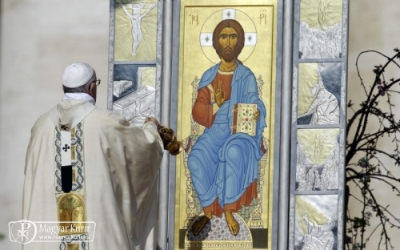](http://www.magyarkurir.hu/img.php?id=79654&img=o_12.jpg)**

**Megvédeni Ferenc pápát?!**

Az elmúlt hetekben felerősödtek hazánkban a véleményformáló média felületein a Ferenc pápát érő kritikák. A jelenségre reflektál az alábbi főszerkesztői írás.

A közösségi oldalakon Ferenc pápát „szenilis öregemberező” kritikai hang megjelenésekor tavaly azt hittük, elértük a hazai „közbeszéd” mélypontját. Tévedtünk. A magyar sajtót nemrég járta be a Miskolci Televízióban adott „helyzetkép”, amely a műsor címével egyezően egy látlelet a sajtóból táplálkozó féligazságokból, csúsztatásokból kiinduló, félelmeinkre alapozó társadalmi közbeszédünkről. A pápát „argentin libsiző”, „genderben hívő marhának” tituláló és persze összeesküvés-elméleteken alapuló vélemény előtt mintha bénultan állnánk.

Felmerül a kérdés, hogy szabad-e és kell-e cáfolni mindezt, avagy az elmondottakkal szemben meg kell-e védeni a Szentatyát? A válasz: igen is, meg nem is. Hiszen, ha csak egyszerű cáfolatról beszélnénk, az összeesküvés-elmélet kapcsán maga XVI. Benedek emeritus pápa jön segítségünkre, aki már sokszor, számtalan helyen leleplezte a lemondatása kapcsán szárnyra kelt pletykák ostobaságait. Vagy hosszan idézhetnénk a Szentatya genderelmélet kapcsán elmondott szavait…

De azt hiszem, észszerű megfontolásokkal itt és most nem tudunk semmit „cáfolni”. Abban a mocsárban, ahonnan az említett, gondolatnak nem nevezhető szavak felbugyognak, nem kíváncsiak az érvek mentén következetesen megfogalmazott véleményekre. Mert itt nem nemes vitáról van szó, nem is tudatlanságból fakadó téves véleménnyel állunk szemben, hanem egyfajta profán „kinyilatkoztatással”, szándékos és célirányos hangulatkeltéssel. A megszólaló bátorságát az adja, hogy egy bizonyos körben ő már abszolút tekintély, ezért „hívői” szemében-eszében nincs helye ellenvéleménynek, sőt eltérő gondolatnak sem. Hisz látják és tudják, hogy itthon, napjainkban a legtöbb helyen egy bizonyos „szellemi” kör munkásságának az eredményeképpen kiveszőben van a véleménykultúra, a gondolatok, érvekkel alátámasztott meglátások ütköztetése. Mert hozzászoktattak minket ehhez az elviselhetetlen helyzethez – mi pedig engedtük, hogy így legyen. Azt tartjuk „igaznak”, amit előre emésztve, kész termékként a tévében, az újságban, a blogokon elmondanak nekünk. Nem kell gondolkodnunk, rágódnunk rajta… Belekényelmesedtünk az egymás, a másik ember fölötti magabiztos ítélkezés, végső soron a közöny állapotába. Ez az, ami ellen nehéz bármit is tennünk. Ami ellen akár hazai, akár vatikáni közlemények nem érnének el semmit.

De akkor mit tehetünk? Ne várjunk felülről jövő „cáfolatokra”, hanem mindannyian lépjünk ki a közöny állapotából, és mondjuk ki: ne tovább! Ezután tegyük mérlegre, majd kezdjük el fejleszteni a vitakultúránkat. A másik embert ne a pokol küldöttének, hanem Isten képmásának tekintsük. És ha érezzük, hogy sokan a csúsztatásokon, a félelmeinkre építő ellenségképen alapuló vitakultúránk fenntartásán „fáradoznak”, ne engedjük, hogy eluralkodjon rajtunk az elfásulás, az emberi kapcsolatok feladása, a közömbösség. Azért is fontos ez, mert úgy tűnik, gondolkodni, utánaolvasni és egy akár hosszú érlelés végén véleményt formálni – és a másik embert nem sátáni ellenségképpé torzítani – mára már luxussá vált.

A katolikus véleményformálás ennél több: gondolkodás, mérlegelés, megkülönböztetés. Üdítő példa erre Müller bíboros, a Hittani Kongregáció volt vezetője. Volt idő, amikor csak elítélő módon, legtöbbször szitokszóként beszéltek a felszabadítás teológiájáról. A bíboros azonban nem sajnálta az idejét, hanem tizenöt éven (!) keresztül nyárról nyárra Peruba utazott, és a helyszínen vizsgálta meg azt – emberi kapcsolatok kiépítése, élő tapasztalatok megszerzése által. E hosszú és fáradságos út végén ragadott tollat és hozta vissza a 20. század végi – 21. század eleji teológia fősodrába a felszabadítás teológiáját.

Mi következik ebből? ***Akkor „védjük” meg legjobban a pápát, ha hűek vagyunk önmagunkhoz: nem adjuk fel a gondolkodás sokszor fáradságos útját. Hallgatunk Jézusra, valamint Péter utódaira, és élő kapcsolatban vagyunk, maradunk Istennel – és egymással.*** Mert a mi igazi ellenségünk az emberi gyarlóság, esendőség és az abból fakadó közöny, mellyel szembesülve napról napra fel kell vennünk keresztünket. Nem személyek ellen kell harcolnunk, hanem a fenti esendőségből eredő, fájó sebzettségből fakadó gyűlöletkeltés, a másik embertől való elfordulás ellen. A miként kapcsán gyermekkorom első hitoktatója, Fedorek Imre atya jut eszembe, aki az Egyház gazdag kincsestárából merítve arra tanított, hogy leginkább ***akkor tudunk a rossz ellen küzdeni, ha kerüljük azt és tesszük a jót.*** Vagy ahogy Loyolai Szent Ignác fogalmaz: *Agere contra!* (vagyis: Tedd az ellentétét!). A válaszunk a rossz mértékéhez mért, ám még nagyobb jó kell, hogy legyen.

Felelősségünk adott. Ne engedjük, hogy a tollforgatók által patikamérlegen kimért gyűlöletcseppek a szívünkig érjenek, mert észre sem vesszük, s minket is megfertőznek. Figyeljünk arra, akire Ferenc pápa is szüntelenül rámutat: Jézus Krisztusra. A Szentírásban, az Egyház hitében és szentségeiben és a minden embertársunkban, különösen is a szükséget szenvedőkben jelen lévő Istenre.

*Kuzmányi István/Magyar Kurír*

**“Nem látjátok? Isten szinte nyomon követ bennünket, hogy megmentsen. Mi pedig menekülünk előle, hogy a vesztünkbe rohanjunk.”**  *Szalézi Szent Ferenc*

**A Váci Egyházmegye közleménye a pásztói Szűz Mária-szobor könnyezése kapcsán**

Június végén a pásztói Szentlélek-templom Szűz Máriát ábrázoló szobrának szeme nedvességtől fényleni kezdett. Többen is úgy vélték, hogy csodálatos könnyezésről lehet szó.

Mivel hasonló jelenségek már többször előfordultak – gondoljunk csak a győri vagy a máriapócsi kegyképekre –, érthető, hogy sokan érdeklődnek és állásfoglalást kérnek.

Minden ilyen csodálatos tünemény ráirányítja a figyelmet – hívőkét és nem hívőkét is – az életünk titkaira. Maga a csoda fogalma is elgondolkodtató. Amit nem tudunk megmagyarázni értelemmel, amiről nincs kísérleti bizonyosságunk, azt csodának nevezzük. Ugyanakkor ezeket a tapasztalatokat az isteni, a természetfeletti világ megnyilatkozásainak tartjuk. Sajnos a legnagyobb csodákat nem vesszük észre, mert megszoktuk. Pedig a csodának nem az a lényege, hogy a megszokott rendtől eltér valami, hanem az, hogy nekünk abban a pillanatban az Úristen gondviselését bizonyítja. Csodálkozzunk rá a búzamagra, a víz körforgására, a születésre, a hitre ébredés titkára!

Jó alkalom ez a mostani élmény, hogy érzékenyebbek legyünk a mindennapi életünk apró csodáira. A hívő ember hálával veszi tudomásul, hogy minden pillanatban a gondoskodás, a megajándékozottság tényei vesznek körül bennünket. Szükségünk van egy ilyen figyelemfelhívásra, hogy rácsodálkozhassunk a teremtett világ minden titkára, emberi életünk, emberi kapcsolataink megmagyarázhatatlan „véletlenjeire”.

***Nem az a kérdés, hogy könnyek vannak-e a szobor arcán, hanem az, hogy miként válaszolunk az Úristen minden pillanatban megnyilvánuló szeretetére.***

***Imádkozzunk és testvéri szeretettel adjuk tovább mindazt a csodálatos lehetőséget, amit mi is úgy kaptunk. Szeretettel törődjünk egymással! Ha ezt elmulasztjuk, akkor joggal sirathat minket a Szűzanya.***

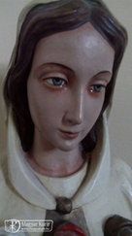 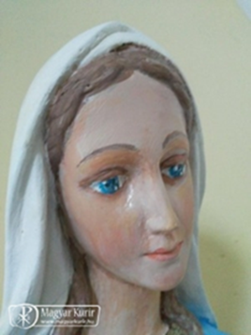

“Vasárnap óta könnyezik a Szentlélek Templomban a Rosa Mystica Szűzanya Kegyszobor”…. június 28.

“A Szentlélek Templomban ma reggelre a nagy Szűz Mária Kegyszobor szeme is könnyezik…egészen a szája sarkáig lefolyt már a könnye”…

június 29.

Tessék! Itt állsz egy ilyen esettel szemben, amiről azt kell mondjuk, ha igaz: csoda.  
Csoda? Na, de pont ott? Egy temetőkerti, kis városi templomban?  
De biztos? Nem csak beázott a templom? És mindjárt kettő?

Én nem voltam rest. Lementem. Lementem és megnéztem. Egész úton sorban jöttek a kétkedő gondolatok. A miértek. Miért itt? Miért most? Miért kettő? Biztos könny az? Vajon jelentették? És ki látta meg…. És mi van, ha nem is igaz? Hány csodáról mondták ki, hogy csak annak vélték, hogy nem igazi, hogy nem ismerik el… Kell ez nekem, hogy én ennyi órát, kilométert utazzak? És mi van, ha már nem is könnyezik? És ha nincs is nyitva a templom? Akkor hiába mentem le?

Aztán ki tudja honnan, de ebben a káoszban, ami a fejemben volt, előállt egy gondolat: Mi van, ha valóban könnyezik a Mária szobor?

Fel tudom én ezt fogni? Hogy épp oda tartok, hogy esetleg láthatom is? A része lehetek, mert most jelen időt írunk? Nem de pont így kételkedtek Jézusban is, a csodáiban és mindenben azok, akikkel egy időben élt? Mi van, ha most pont én is abban kételkedek, amiben hinni kellene? Úgy éreztem, oda kell mennem, látnom kell, MOST történik. Nem lehetek közömbös…

Aztán láttam a saját szememmel is. Annyira egyszerű és magától értetődő volt minden. Olyan szerény és hétköznapi. Leültem, hogy elmondjak egy rózsafüzért. Kintről beszűrődött a mindennapok zaja, és én ott ültem, és imádkoztam. Nem tudom, hogy miért könnyezett a Mária szobor, nem tudom, hogy ez hogy lehetséges, azt sem, hogy vajon tényleg egy valódi csoda szemtanúja voltam-e?! De amíg imádkoztam, rájöttem, hogy ez már egyáltalán nem számít. Az számít, hogy a hitem által félre tudtam tenni a hétköznapjaim, és oda tudtam adni ezt a napot, rá tudtam áldozni ezt a napot arra, hogy a mai napon a legeslegfontosabb Isten és a hitem. Tudtam áldozatot hozni azért, hogy leutazzak, és minden mást magam mögött hagyjak. És ez jó érzés volt, ez megerősített.

Miközben hazafelé utaztam, arra is rájöttem, hogy már teljesen mindegy számomra, hogy egy búcsújáró hely léte igaz csodán alapul-e vagy csupán legendán. Nem gondolkodom azon, hogy csak “valaki kitalálta” valamiért… Ha hittel, jó szándékkal imádkozunk, akkor nem lehetünk becsapottak, nem tudnak megcsalni bennünket, nem lesz hiábavaló az imánk, nem lesz több vagy kevesebb az imádságunk.

Hazafelé elmúltak a kételyek és nem azért, mert láttam ott azt a könnycseppet. És ez a felismerés volt, ami a legjobban megerősített. Nem azért, mert ott voltam és láttam. Hanem azért, mert felnyitotta a szemem, milyen kicsi vagyok, milyen sok mindent nem értek és nem érthetek meg. Rádöbbentem saját magam kicsinységére, és mindezek tudatában most már alázattal tudok meghajolni Isten minden szándéka előtt.

Eddig is az ő kezébe ajánlottam az életem, de ez most más, ez több annál!

Az emberek nem szeretik beismerni a hibáikat, még inkább nem megalázkodni mások előtt. Fejet hajtani, behódolni, elismerni a másik elsőbbrendűségét. Én ott Pásztón megtanultam, mit jelent Isten előtt alázatosnak lenni, és mindez nagy boldogsággal töltötte el a szívemet. Hogy csoda történt?

Hm… Az én életemben bizonyára. ***Kedves Ilka/internetről***

**A Rózsafüzér-Társulat májusi találkozója – és a Gondviselés keze a szervezésben**

A fatimai első jelenés 100. évfordulójára, 2017. május 13-ra terveztük a találkozónkat. Eredetileg egy országos rózsafüzér-találkozóra készültünk Budapestre vagy Egerbe, de a zarándokút valami miatt nem jött össze, így a régi szokásos helyi találkozás maradt. Gyorsan kezdtünk előadót keresni a jubileumi alkalomra. Miután négy-öt atya nem tudta vállalni, így a görög katolikus atyákhoz fordultam. Náluk sem jártam sikerrel. Végül eljutottam Kapin István atyához, aki örült a felkérésnek, de szintén foglalt volt a kért időben. Tehát nyolc nappal a találkozó előtt nem volt előadónk. István atyának csak annyit mondtam: Sem a római katolikus atyák, sem a görög katolikus atyák nem érnek rá, hová forduljak? Viccesen rávágta, hogy a reformátusokhoz. Felnevettem és megköszöntem az ötletet, s elmondtam neki, hogy az egyik kántorunk nem más, mint Szakács György, az Is­po­tály-Cson­ka­temp­lom lelkésze, aki jól ismeri a katolikus liturgiát, hátha ő elvállalja. A pénteki rózsafüzérimámat ennek érdekében ajánlottam fel.

Másnap, szombat este, egy héttel a program előtt pont Gyuri jött orgonálni, s a mise végén előadtam kérésemet. Nagyon meglepődött. A reformátusok nem szoktak Szűz Máriához imádkozni és róla elmélkedni, viszont Gyuri több lelkésztársával a közelmúltban elvégez­te a kilenc hónapos Szent Ignác-i lelkigyakorlatot, ahol szerencsénkre személyes imatapasztalatot szerzett Szűz Mária személyéről. Ez eszébe is jutott, érdekesnek találta a témát, s még akkor este igent mondott, sőt a címét is rögtön megfogalmazta: „Mária személye a Szent Ignác-i lelkigyakorlatban”.

Nagyon érdekesen fejtette ki előadónk a témát. Szűz Mária személye mindig a háttérben marad, Jézus cselekedeteinek szinte csak biztatója és szemlélője. A Szent Ignác-i lelkigyakorlatokban Szűz Mária a háromszoros imabeszélgetésekben jelenik meg. Először az ember Szűz Máriával beszélget, hogy nyerje meg Fiát, aztán a Fiával beszélget, hogy a kívánt dologra nyerje meg az Atyát, s végül az Atyához fordul a kéréssel.

Mária jelen van, de mindig a háttérben tartózkodik. A kánai menyegző történetében is csupán arra figyelmeztet, hogy figyeljünk a Fiára. A szenvedéstörténetben nem az anyai fájdalmával van elfog­lalva, hanem csak a jelenlétével segíti a Fiát a szenvedésben. Végül a pünkösdi jelenetben mint „lelki vezető” jelenik meg az apostolok között, hiszen neki van története a Szentlélekkel. Röviden így fejtette ki gondolatait Szűz Mária személyéről a református lelkész.

Nagyon örültem végül ennek az ökumenikus iránynak, ahová a Gondviselés vezetett az utolsó percekben, mert nemcsak a létszám volt nagy, hiszen minden plébániáról jöttek, hanem református testvéreink is rész vettek egy igazi katolikus imatalálkozón. Az előadást filmvetítés követte, ahol a *Fatima a 13. napon* című filmet néztük meg közösen, majd szentmisével zártuk a napot.

*Pártos Lászlóné*

**A Szentolvasó**

Bár az előző számunkban azt írtuk, hogy a Szentolvasóról szóló sorozatunknak a végére értünk, most mégis maradnánk ennél az örökzöld, sosem kimeríthető, fontos témánál, és még néhány gondolatot közreadunk a rózsafüzérrel kapcsolatban.

Amit a rózsafüzérről még tudni lehet:

A rózsafüzér az ismétlődő imádság legkedveltebb formája, amellyel az Úr tanácsát követjük: „szüntelenül kell imádkozni, és nem szabad belefáradni”. A rózsafüzér nem csak egy ima, de fegyver a gonosz ellen, a benső léleképítés eszköze, az egységnyi idő Istennek ajánlása, az önfegyelem és a szabad akarat szép megnyilvánulása. Egyben elmélkedés a Megváltás misztériumairól, részesedés Mária Igen-jéből, és titkos értékű ajándék égi Édesanyánknak. Mindazáltal a szentolvasó nem liturgikus imádság, hanem a Krisztus-központú Mária-tisztelet magánájtatossága. Nem imák unalmas ismételgetése, hanem szóbeli, elmélkedő, végül pedig szemlélődő imamód.

A szentolvasó mitől oly hatékony? Mert Máriáé! „A gonosz nem azért retteg annyira, mintha Isten (…) hatalma ne volna végtelenszer nagyobb a Boldogságos Szűznél – akiben a tökéletesség korlátozott -, hanem egyfelől azért, mert a sátán – ez a büszke szellem -, végtelenül többet szenved, ha Isten kicsiny és alázatos szolgálóleánya győzi le őt és bünteti, (…) mint Istennek végtelen hatalma. Másfelől, mert Isten akkora hatalmat adott Anyjának a gonosz lélek felett, hogy Szűz Máriának egyetlen sóhajától – melyet egy lélekért bocsát Isten elé – jobban fél, mint az összes szent imáitól, és egyetlen fenyegetésétől jobban tart, mint a legnagyobb kínoktól…” (Grignon Szent Lajos: Tökéletes Mária tisztelet 52.)

A rózsafüzér önmagában is „szent tárgy”, mivel kereszt van rajta! Ajánlatos az Egyház által megszenteltetni, s ezzel kegytárgynak minősül, - ám ekként is kell vele bánni! Rendeltetése tehát nem dísztárgy, vagy nyakék, különösen nem „a nagyitól örökölt kabala”, hanem a Miatyánkok és Ave Máriák számolására szolgáló füzér! Birtoklása, magunknál való hordása, illetve a vele való ima, külön kegyelmi ígéretekkel – az Egyház által megszabott – un. búcsúkkal jár, melyet ajánlott megáldott rózsafüzéren végeznünk! A közösségben (de tévén és rádión keresztül is) folyamatosan mondott 5 tizedes rózsafüzér (a pápa szándékára külön elmondott Hiszekegy, Üdvözlégy és Dicsőség, valamint gyónás és áldozás föltétele mellett) teljes búcsúval, egyéb módozatai pedig részleges búcsúval járnak. A teljes búcsú elnyeréséhez elegendő egy 5 tizedes rózsafüzér folyamatos elmondása közösségben, elmélkedve a titkokról (plusz az említett feltételek). Közös imánál a titkokat a helyi hagyomány szerint kell mondani.

A rózsafüzér elnevezés a XIII. századra tehető. Egy ciszterci szerzetes – aki gyakran imádkozott 50 Üdvözlégyet -, látomásban úgy élte meg, hogy imái rózsaként hagyták el ajkát, koszorúként körülvéve Mária fejét. Más magyarázat szerint, imáink – amelyek gyermeki hódolatunk megnyilatkozásai -, mint illatozó rózsák, oly kedvesek égi Édesanyánk Szívének. (A rózsát tartották a virágok királyának.)

Amikor a Szűzanya megjelent Lourdes-ban a kis Bernadettnek, azt mondta: „Fogd meg a szentolvasót, és nézz rám!” – Íme, ebben rejlik a rózsafüzér ereje! – Máriára, Jézus leghűségesebb követőjére fordítja a tekintetünket. Prohászka püspök gondolataival folytatva: Ez a szent vízió, melyben az ember folyton nézi a Boldogságos Szüzet, folyton hajtogatva: Ave Maria! És amikor abból kifogyott, hálával fohászkodik fel az Istenhez a Gloriában. Hála neked szent Isten, hogy nekünk adtad Szűz Máriát, az Úr Jézust szerető, gondozó és örömeiben és fájdalmaiban osztozó szívét adtad!

A rózsafüzérezésbe való belemélyülés lényege, hogy Máriával „egy szívvel-lélekkel kitartva az imádságban” (vö. Apcsel 1, 14) végigelmélkedjük Jézus életének szent titkait: a Megtestesülést, a Életútját, a Kínszenvedést és a Feltámadást. Senki nem élte át ezeket az eseményeket úgy, mint a Szűzanya, aki segít nekünk Szent Fia engesztelésében és követésében, mely az üdvösség egyetlen útja!

Korunk természetfeletti létre teremtett embere szinte ellenállás nélkül hagyja magát elmerülni a zajos világ káprázatában – észre sem véve -, hogy közben elveszíti élő kapcsolatát az Élet forrásával. A világ halálos betegségének oka, hogy nem imádkozik. Az emberek ahelyett, hogy levonnák a tanulságokat és Teremtőjük felé fordulnának segítségért, végül annyiban szólítják meg sértődötten, hogy vádaskodnak: „miért engedi meg mindezt?” Fel kellene ismernünk, hogy a bűnök és mulasztások, mint feldobott kövek zuhannak vissza rá, és csakis az Isten iránti bűnbánatban és szeretet-párbeszéd felújításával remélhet békét és megújulást! Az Istennel való párbeszéd az imádság. Az imádság, úgy is mondhatjuk, szeretetből indított beszélgetés Istennel. Ehhez azonban újra meg kell határoznunk helyünket és célunkat a világban, tudatosítva, hogy ki beszél kivel, ki vagyok én, és „ki Isten”? Fel kell és el kell ismernünk a Megváltás végtelen szeretet értékét, és hálatelt szívvel, gyermekien, újra meg kell tanulnunk megszólítani Mennyei Atyánkat!

Így ajánljuk mindenkinek a szóbeli imák legszebbikét, a Rózsafüzért.

*Sándor testvér*

Beszélgetés Krisztussal: *„Jézus szívem szép szerelme  
Az én lelkem gerjedelme  
Buzgón szeret Tégedet.  
Nem azért, hogy üdvözüljön,  
Tűzre, kínra ne kerüljön,  
Másként szeret Tégedet.  
Ingyen Uram Te szerettél,  
Teremtettél, megszenteltél,  
Megváltottál engemet.  
Az én szívem szép szerelme,  
Az én lelkem gerjedelme  
Ingyen szeret Tégedet.  
Ebben hív a szeretetben  
Holtig való tiszteletben,  
Vígan néked én Istenem,  
Drága kincsem és mindenem,  
Feláldozom életemet.  
 Xavéri Szent Ferenc: „O deus, ego amo te!“,*

**Abortuszpárti provokáció egy milánói plébánián** – a lelkipásztor váratlan válasza

„Szabad abortuszt (Máriának is)” – graffitizte valaki a a milánói Szent Mihály arkangyal és Szent Rita-plébánia falára. Andrea Bellò plébános nyílt levélben válaszolt a feliratra. Írása, amelyet a plébánia Facebook-oldalán tett közzé május 29-én, viharos gyorsasággal terjed.

Az észak-olasz nagyváros déli peremvidékén található templom plébánosa ezt a levelet írta a névtelen „alkotónak”:

„Kedves névtelen falfirkáló!

Sajnálom, hogy nem tudtál példát venni édesanyádról. Benne volt bátorság. Megfogant téged, várandós volt veled, és megszült téged. El is vetethetett volna. De nem tette. Felnevelt téged, táplált, mosdatott és öltöztetett. Most ezért van életed és szabadságod. Szabadságod, amelyet most éppen arra használsz, hogy elmondd nekünk, jobb lenne, ha olyan emberek, mint amilyen te is vagy, nem lennének ezen a világon. Sajnálom, de nem értek egyet. És nagyon csodálom az anyukádat, mert bátor volt. És ma is bátor, mert mint minden édesanya, büszke rád, akkor is, ha csúnyán viselkedsz, mert tudja, hogy van benned jóság, amely csak arra vár, hogy a felszínre jöhessen. Az abortusz minden dolog »értelmetlensége«. A halál, ami győz az élet felett. A félelem, ami győz egy szív felett, amely küzdeni és élni akar, nem pedig meghalni. Azt jelenti, hogy eldöntjük, kinek van joga élni, és kinek nincs, mintha ez valami egyszerű jog lenne. Egy ideológia, amely győz az emberiség felett, el akarja venni tőle a reményt. Minden reményt. Csodálok minden asszonyt, aki számtalan nehézség közepette is elég bátor ahhoz, hogy tovább haladjon. Benned nyilvánvalóan nincs bátorság. Hiszen névtelenség fed. És ha már itt tartunk, szeretném azt is elmondani neked, hogy a kerületünk sok problémán keresztül ment már, nincs szükségünk olyanokra, akik összefirkálják a falakat és lerombolják azt a kis jót, ami még megmaradt. Meg akarod mutatni, hogy bátor vagy? Tedd jobbá a világot, ahelyett hogy lerombolnád! Szeress, ahelyett, hogy gyűlölnél! Segíts a szenvedőknek fájdalmuk hordozásában! Adj életet, ahelyett, hogy elvennéd! Ilyenek azok, akik igazán bátrak! Szerencsére a kerületünk, amelyet rombolsz, tele van bátor emberekkel. Akik képesek szeretni téged is, aki azt sem tudod, mit írsz le.

Én aláírom a nevemet:

don Andrea (András atya)”

Előfordul, hogy támadó, provokatív jellegű feliratokat firkálnak templomok falára. Az is előfordul, hogy plébánosok a közösségi hálókon keresztül próbálnak kommunikálni a támadókkal. Ebben az esetben kiemelkedő a plébános szép és bátor gesztusa és a bejegyzés népszerűsége is: a mai napig 8.547 megosztást, 1.762 kommentet kapott, és összesen 18 ezren reagáltak rá.

*Forrás: Avvenire.it; Parrocchia San Michele arcangelo e Santa Rita/Facebook*

**Ferenc pápa: Isten apukaként szeret minket, nem tud meglenni nélkülünk!**

A szentatya június 7-én délelőtt folytatta a keresztény reményről szóló katekézissorozatát, most a Miatyánk első szaváról, Isten megszólításáról, az ő különleges apaságáról elmélkedett. Katekézisét teljes terjedelmében közöljük az alábbiakban.

[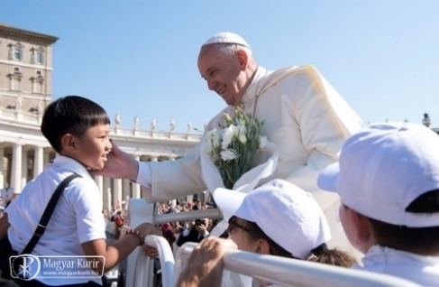](http://www.magyarkurir.hu/img.php?id=78648&img=o_0607.jpg)

Kedves testvéreim, jó napot kívánok!

Volt valami lenyűgöző abban, ahogyan Jézus imádkozott; olyannyira lenyűgöző, hogy egy napon a tanítványai meg is kérték, hogy vezesse be őket imájába. A jelenet Lukács evangéliumában található, az evangélisták közül ő az, aki legtöbbet írt az „imádkozó” Krisztus misztériumáról: az Úr imádkozott. Jézus tanítványait különösen megragadja az, hogy Jézus – különösen reggel és este – magányba vonul és imádságba „merül”, s ezért egy napon megkérik, hogy őket is tanítsa meg imádkozni (vö. Lk 11,1).

Jézus pedig közli velük azt, ami a voltaképpeni keresztény imává vált, a Miatyánkot. Mátéhoz képest Lukács rövidebb változatban adja vissza Jézus imáját, amely azzal az egyszerű megszólítással kezdődik, hogy „Apa!” (Lk 11,2).

A keresztény imádság egész misztériuma bele van foglalva ebbe a szóba: legyen bátorságunk Istent Apának nevezni. A liturgia is tanúskodik erről, amikor ugyanis Jézus imájának közös elmondására hív minket, ezt a kifejezést használja: „merjük mondani”.

Istent „Apának” nevezni ugyanis egyáltalán nem magától értődő. Hajlamosabbak vagyunk magasztosabb címeket használni, amelyekről úgy érezzük, hogy nagyobb tiszteletben tartják az ő transzcendenciáját. Ellenben, ha „Apának” szólítjuk, az meghitt kapcsolatot létesít vele, ahogyan a kisgyermek fordul édesapjához, annak tudatában, hogy szereti őt és törődik vele.

Ez az a nagy forradalmi változás, amelyet a kereszténység az ember vallási tudatában végbevisz. Isten misztériuma, amely mindig elbűvöl minket, és amely előtt kicsinek érezzük magunkat, de mégsem kelt bennünk félelmet, nem taszít el és nem szorongunk előtte. Nehéz ezt a forradalmi újdonságot befogadni emberi lelkünkbe; annyira igaz ez, hogy még a feltámadásról szóló elbeszélésekben is az szerepel, hogy az asszonyok, miután látták az üres sírt és az angyalt, „elfutottak […], félelem és szorongás vett erőt rajtuk” (Mk 16,8). Jézus azonban feltárja előttünk, hogy Isten egy jóságos Apa, és így bátorít minket: „Ne féljetek!”

Gondoljunk az irgalmas apáról szóló példabeszédre (vö. Lk 15,11–32). Jézus egy olyan apáról mesél, aki csak szeretet képes lenni gyermekei számára. Olyan apa, aki nem bünteti meg fiát szemtelenségéért, sőt arra is hajlandó, hogy odaadja neki örökségét, és engedi, hogy elmenjen hazulról. Isten Apa, mondja Jézus, de nem emberi módon, hiszen nincs apa a világon, aki úgy viselkedne, mint ennek a példabeszédnek a főszereplője. Isten Apa a maga módján: jóságos, védtelen az ember szabad akaratával szemben, csak a „szeretni” igét képes ragozni. Amikor lázadó fia, miután mindent eltékozolt, végre visszatér szülőházába, az az apa nem az emberi igazságosság kritériumai szerint bánik vele, hanem mindenekelőtt a megbocsátás szükségét érzi, és azzal, hogy megölelgeti, megérezteti fiával, hogy az alatt a hosszú idő alatt, hiányzott neki, fájdalmasan hiányzott az ő apai szeretetének.

Milyen kifürkészhetetlen titok egy ilyen Isten, aki ilyesfajta szeretetet táplál gyermekei iránt! Valószínűleg ez az oka annak, hogy Pál apostol, amikor a keresztény misztérium középpontjára utal, nem tartja jónak, hogy görögre fordítsa azt a szót, amelyet Jézus arámul használt: „abba”. Pál apostol kétszer érinti ezt a témát leveleiben (vö. Róm 8,15; Gal 4,6), és mindkétszer meghagyja ezt a le nem fordított szót, ugyanabban a formában, ahogyan Jézus ajkát elhagyta: „abba”, amely az „apa” szónál még meghittebb, és amelyet valaki „apukának, papának, édesapának” fordít.

Kedves testvéreim, sosem vagyunk egyedül! Mi lehetünk távoliak, ellenségesek, „istentelennek” is vallhatjuk magunkat, de Jézus Krisztus evangéliuma feltárja előttünk, hogy Isten nem tud meglenni nélkülünk: ő sosem lesz „embertelen” Isten; ő nem tud meglenni nélkülünk, és ez nagy titok! Isten nem tud Isten lenni az ember nélkül: nagy ez a titok! És ez a bizonyosság *a mi reményünk forrása*, ezt foglalja magában a Miatyánk minden egyes kérése. Amikor segítségre szorulunk, Jézus nem azt mondja, szomorkodjunk és zárkózzunk magunkba, hanem azt, hogy forduljunk az Apához, és kérjünk tőle bizalommal. Minden szükségletünkben – kezdve a mindennapi legelemibb szükségletekkel, mint amilyen az étel, az egészség, a munka, egészen addig, hogy bocsánatot nyerjünk és segítséget kapjunk a kísértésben – a magányunk tükröződik: van viszont egy Apánk, aki mindig szeretettel néz ránk, és aki biztos, hogy sosem hagy el minket.

Most szeretnék javasolni nektek valamit: mindnyájunknak sok nehézségünk és szükségletünk van. Gondoljuk egy kicsit csendben ezekre a nehézségekre és szükségletekre! És gondoljunk az Atyára is, a mi Apánkra, aki nem tud meglenni nélkülünk, és aki ebben a percben is néz minket. Bizalommal és reménnyel mondjuk közösen: „Mi Atyánk, aki a mennyekben vagy…”

Köszönöm!

*Magyar Kurír*

**Ferenc pápa: Szentté válni nem valami nehéz dolog!**

[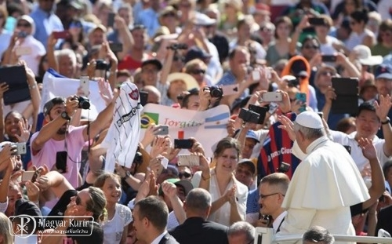](http://www.magyarkurir.hu/img.php?id=79032&img=o_papa1.jpg)

Június 21-én a Szentatya arról elmélkedett katekézisében, hogy azok a keresztények, akik már az Atya ölelésében élnek, vagyis a szentek, végigkísérik életünket, mint testvéreink és társaink segítenek abban, hogy mi is szentek legyünk. Katekézisét teljes terjedelmében közöljük.

Kedves testvéreim, jó napot kívánok!

Keresztelésünk napján elhangzott értünk a szentek segítségül hívása. Sokan közülünk akkor még csecsemők voltunk, szüleink karjában. Kevéssel a hittanulók olajával történő megkenés előtt – amely Isten erejének jelképe a rossz elleni harcban – a pap arra hívta az egész közösséget, hogy imádkozzon a keresztelendőkért, és kérje a szentek közbenjárását. Ez volt az első alkalom, amikor – életünk során – megajándékoztak minket ezeknek az „idősebb” testvéreknek – a szenteknek – a társaságával, akik ugyanazt az utat járták, mint mi, ugyanazokat a fáradozásokat ismerték, mint mi, és örökre Isten ölelésében élnek. A Zsidóknak írt levél ezt a bennünket övező társaságot „a tanúk sokaságának” (Zsid 12,1) nevezi. Ilyenek a szentek: tanúk sokasága.

A keresztények a rossz elleni küzdelemben nem esnek kétségbe. A kereszténység rendíthetetlen bizalmat táplál: nem hiszi, hogy a negatív és bomlasztó erők győzhetnének. Az ember történelmében az utolsó szó nem a gyűlölet, nem a halál, nem a háború. Az élet minden pillanatában támogat minket Isten keze, és mindazoknak a hívőknek a tapintatos jelenléte is, akik „előttünk távoztak el a hit jelével” (római kánon). Az ő létük mindenekelőtt azt üzeni nekünk, hogy a keresztény élet nem elérhetetlen eszmény; és meg is erősít minket: nem vagyunk egyedül, az Egyházat megszámlálhatatlan – gyakran névtelen – testvér alkotja, akik előttünk távoztak el, és akik a Szentlélek működése révén részt vesznek az itt, lent élők életében.

De a szenteknek nem csak a kereszteléskor történő segítségül hívása jellemzi a keresztény élet útját. Amikor a jegyesek megszentelik egymás iránti szeretetüket a házasságkötés szentségében, ismét kérjük a szentek közbenjárását értük, ezennel mint emberpár számára. Ez a segítségül hívás a bizalom forrása a két fiatal számára, akik elindulnak a házasélet „útján”. Abban, aki valóban szeret, megvan az a vágy és bátorság, hogy kimondja: „örökre”, de azt is tudja, hogy szüksége van Krisztus kegyelmére és a szentek segítségére ahhoz, hogy örökre szóló házaséletet tudjon élni. Nem úgy, mint ahogy egyesek mondják: „amíg a szerelem tart”. Nem! Örökre! Különben jobb, ha meg se házasodsz! Vagy örökre, vagy sehogy! Ezért kérjük a szentek jelenlétét a házasságkötési szertartásban. És a nehéz időszakokban bátran fel kell emelnünk szemünket az égre, arra a számtalan keresztényre kell gondolnunk, akik megpróbáltatásokon mentek keresztül, s mégis tisztán őrizték meg keresztségi ruhájukat: kimosták azt a Bárány vérében (vö. Jel 7,14), így mondja a Jelenések könyve. Isten sosem hagy el minket: valahányszor szükségünk van rá, eljön egyik angyala, hogy megvigasztaljon és erőst öntsön belénk. Olykor emberi arccal és szívvel rendelkező „angyalok”, mert Isten szentjei mindig itt vannak, elrejtőzve közöttünk. Nehéz ezt megérteni és elképzelni, de a szentek jelen vannak életünkben. És amikor valaki segítségül hív egy szent férfit vagy nőt, az épp azért lehetséges, mert a közelünkben vannak.

A papok is őrzik annak emlékét, hogy a szentek segítségéért imádkoztak felettük. Ez ugyanis a papszentelési liturgia egyik legmeghatóbb pillanata. A szentelendők arccal lefelé a földre fekszenek. A hívők közössége pedig a püspök vezetésével a szentek közbenjárását kéri. Az ember összerogyna a rábízott küldetés súlya alatt, de mivel érzi, hogy az egész mennyország ott van a háta mögött, és sosem fogja nélkülözni Isten kegyelmét, hiszen Jézus mindig hűséges marad, ezért derűsen és üdén indulhat el. Nem vagyunk egyedül!

És mik vagyunk mi? Mennybe vágyó por vagyunk. Mi a saját erőnkből gyengék vagyunk, de a keresztények életében jelenlévő kegyelem misztériuma hatalmas. Hűségesek vagyunk ehhez a földhöz, amelyet Jézus életének minden pillanatában szeretett, de tudunk és akarunk remélni a világ dicsőséges átalakulásában, végérvényes beteljesülésében, ahol végre nem lesz több könny, gonoszság és szenvedés.

Az Úr adja meg mindannyiunknak azt a reményt, hogy szentek lehetünk. De kérdezhetné valaki közületek: „Atyám, lehetséges szentnek lenni a mindennapi életben?” Igen, lehetséges! „De ez nem azt jelenti, hogy egész nap csak imádkoznunk kellene?” Nem! Azt jelenti, hogy teljesítened kell a kötelességedet a nap folyamán: imádkozni, munkába menni, a gyermekeket nevelni. De mindent Isten felé nyitott szívvel kell csinálni, úgy, hogy szívünk a munkában, a betegségben, a szenvedésben, a nehézségek között is nyitott legyen Isten felé. És így szentté lehet válni. Az Úr adja meg nekünk a reményt, hogy szentek lehetünk. Ne gondoljuk, hogy ez valami nehéz dolog, ne gondoljuk, hogy könnyebb bűnözővé válni, mint szentté! Nem! Szentek lehetünk, mert az Úr segít minket. Ő az, aki segít minket.

Ez az a nagy ajándék, amelyet valamennyien a világnak adhatunk. Az Úr adja meg nekünk azt a kegyelmet, hogy oly mélyen tudjunk hinni őbenne, hogy Krisztus képmásaivá váljunk e világ számára. Történelmünknek „misztikusokra” van szüksége: olyan emberekre, akik elutasítanak minden uralomgyakorlást, akik a tevékeny szeretetre és a testvériségre törekszenek. Olyan férfiakra és nőkre, akik úgy élnek, hogy szenvedést is elfogadnak, mert segítenek mások terheit hordozni. Ilyen férfiak és nők nélkül azonban a világ reménytelen lenne. Ezért azt kívánom nektek – és magamnak is –, hogy az Úr adja meg nekünk azt a reményt, hogy szentek lehetünk. Köszönöm! *Vatikáni Sajtóközpont*

**Rózsafűzér eső az Alföldön – Mária Légiós zarándoklat**

A Mária Légió Szent Anna tiszteletére egy napos imádságos együttlétet szervezett a meghirdetett Hanyi búcsúra, a hagyományt tisztelő emberek zarándokhelyére, mely egyik legrégibb pusztai kápolna. Két év híján 300 éves! Örömmel szerveződtünk és készültünk égi Édesanyánk anyjához, az Úrjézus nagymamájához.

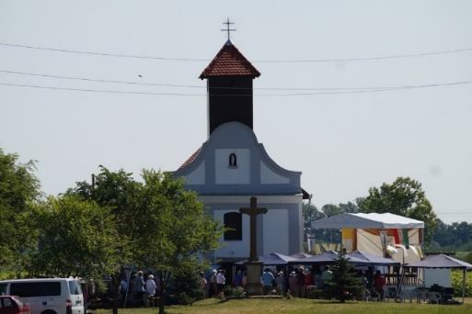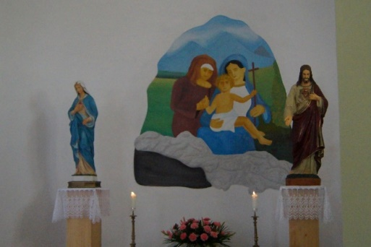

A kápolnát Szent Annának, Szűz Mária édesanyjának tiszteletére szentelték, így a családok, főleg a nagyszülők zarándokhelye. Odaérkezvén imával, énekkel köszöntöttük őket.

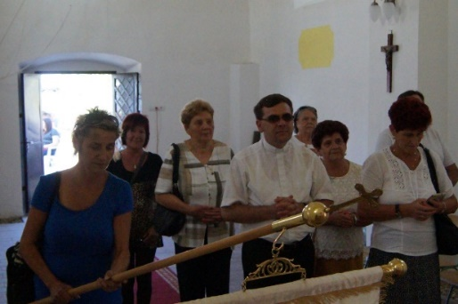 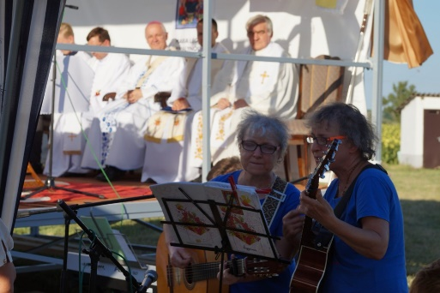

A gitáros lányok: Marika és Anna gitárzenével fogadtak bennünket, majd az őrbottyániak népviseletbe öltözött asszonykórusa csodaszép Mária énekeket szólaltatott meg. Szeretettel köszöntött bennünket Lengyel Gyula atya, a helyi plébános, az erdőtelki plébánia Mária légiós csapatának lelkivezetője, aki elmélkedésében kitért a nagyszülők feladatára. Ők már idősebbek, sokat megéltek, bölcsebbek. Küldetésük van. Ők már lélekből maradnak fiatalok. Feladatuk mindent megbocsátani, imádkozni, böjtölni és főleg szeretni!

Nehéz, de szép feladat kell, hogy legyen. Az unokákra figyelve, őket a Jóisten felé terelni türelemmel és jó példával, hogy ők is Isten gyermekei legyenek.

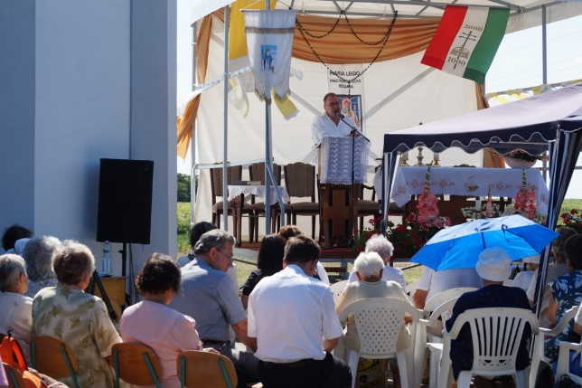

Zahar Béla atyával – aki köszöntötte Jézus Nagyanyját Szent Annát egy csodaszép énekkel – az örvendetes rózsafüzért imádkoztuk. Egy-egy tized között elmélkedésében a családok, a nagyszülők megbecsülésének a fontosságára hívta fel a figyelmünket. Nélkülük nincs jelen és jövő. Élettapasztalatukat át kell adni a fiataloknak – persze, ha meghallgatnak – ezért sok rózsafűzér imát kell elmondani, és megtérésükért be kell vállalni egy-egy napi böjtöt is.

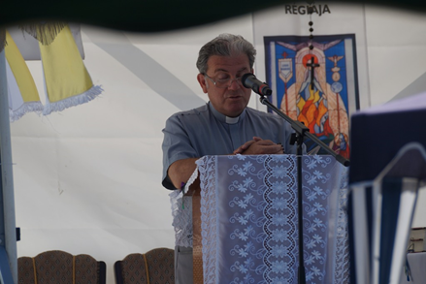

Délben Béla atya vezetésével elénekeltük az Úrangyalát, majd a helyi szervezők - Tenk község – ebéddel vendégelt meg minden résztvevőt az ottani katolikus iskola kertjében. Megpihentünk, ismerkedtünk egymással, hiszen 40 felől jöttünk össze az ország különböző helyeiről.

A helyiek egy kis kulturális műsorral is megleptek bennünket.

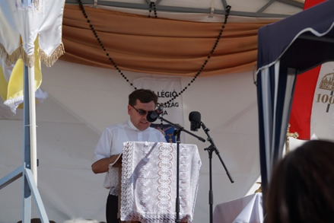

A kápolnához visszatérve az irgalmasság rózsafüzér imádkozását követően Fazakas Gusztáv atya, a Szegedi Comitium lelkivezetőjének elmélkedését hallgattuk meg az irgalmasságról, melyet gyakorolnunk kell, mely közelebb visz Istenhez bennünket. Az imádság ráhangol Isten jelenlétére. Próbáljunk ráhagyatkozni, ő életünk alapja. Krisztusra építeni, megvallani az Úrat, az élők egyetlen lelki orvosát. Jézus engedi láttatni magát a hit által, mert Ő maga az igazság. Isten nélkül nem lehet élni és meghalni. Jézus az Eucharisztiában van jelen, ez egyedül az Istennel való belső kapcsolat, a mennyország első kapuja. A Szentlélek vezessen bennünket. „Aki nem érzi jól magát a templomban, az a mennyországba sem fogja, mert nem jut oda.” - idézte Barsi Balázs atya szavait.

Reményünk a feltámadott Krisztus. Ő maga a szeretet, amit nekünk már most át kell adni a híveknek, az unokáknak, a családnak. Szeretettel kell lennünk egymás iránt. Ha keresztet vetünk, a legrövidebb hitvallást tesszük – zárta elmélkedését az atya.

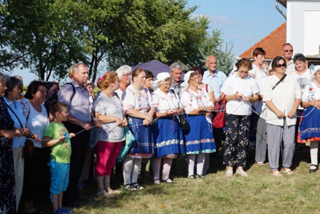

Ezután a kápolna előtti keresztnél élő rózsafűzért alkottunk 54 főből és közösen elimádkoztuk a dicsőséges rózsafűzért.

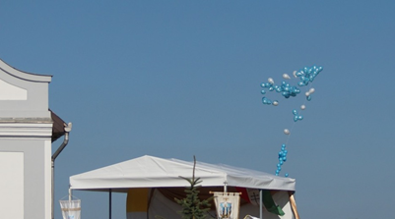

Ezt követően felengedték a kék-fehér luftballonokból készített rózsafüzér koszorút. Gyönyörű, megható látvány volt.

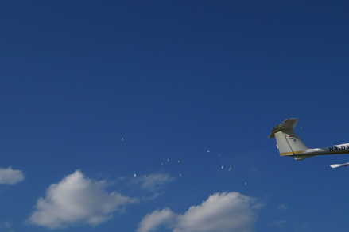

Közben megérkezett fölénk a repülő és több száz rózsafüzért szórt az „égből” a földiekre.

Befejezésül dr Ternyák Csaba egri érsek úr szentmisét mutatott be megható szentbeszédével és áldásával búcsúztunk lelkiekben gazdagodva, feltöltődve köszöntünk el égi Nagymamánktól és Édesanyánktól.

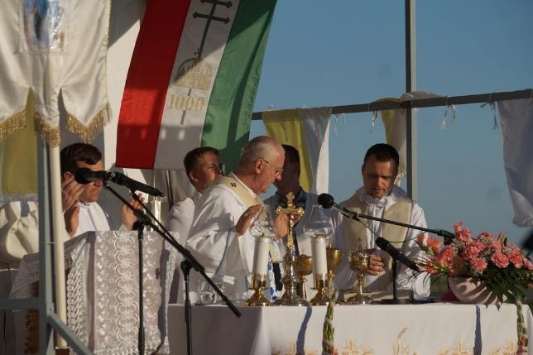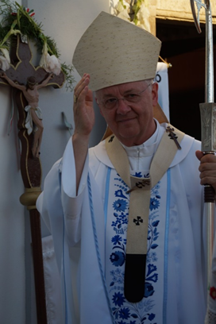

Megköszönjük külön a helyieknek a szerető gondoskodást, és a Régia vezetőségének a szervezést.  *Krisztina testvér Ceglédbercelből*

**Hivatáshétvégi tanúságtétel**

- **Gyurász Krisztián, a bazilikai virrasztás lelkes ministránsa**

Ma Jó Pásztor vasárnapja van, a papi és szerzetesi hivatások világnapja. Ezen a napon hálát adunk Istennek papjainkért, akik a papszentelés révén szent hatalmat kaptak, hogy Krisztus nevében és az Ő tekintélyével szolgálják az embereket. Ezen a hétvégén régi szokás szerint a papnevelő intézetek növendékei országszerte elmennek a plébániákra, hogy hivatásukról tanúságot tegyenek. Ezért jöttem most én is ide.

Gyurász Krisztiánnak hívnak, az esztergomi szeminárium másodéves papnövendéke vagyok. Felvidéken születtem, és ott is nevelkedtem. Felsőfokú tanulmányaimat itt Budapesten végeztem. Tanulmányaim mellett párhuzamosan dolgoztam is, abban a szakmában, amit épp tanultam.

Talán felmerül a kérdés a kedves hívekben, hogy akkor most miért vagyok itt, miért is változtattam meg azt az irányt, amin elindultam. Nem lett volna jobb-e, ha nagy karriert építek és családot alapítok? Mielőtt igent mondtam volna a hívásra az Úr Jézus, sok mindent átformált bennem.

Az Úr kegyelmének köszönhetően vallásos szülőket kaptam ajándékba, így én is örököse lehettem annak a hitnek, amit ők is megéltek. Bár hitemet tekintve gyermekes volt. Akkor még nem értettem meg, mire is jó ez az egész. Templomba csak azért mentem, mert a szüleim vittek magukkal. Nem volt személyes kapcsolatom Istennel.

Bátyámnak köszönhetően hét éves koromtól ministráltam. A ministrálást, hol örömként, hol pedig nyűgként éltem meg. Öröm volt mikor az oltár mellett szolgálhattam, amikor feladatokat bíztak rám. A háttérben egy picit ott volt a szereplési vágy is. Nyűgként akkor éltem meg, amikor eljött a nyáriszünet és nem volt napirend, amikor elmerülhettünk a végtelen szabadság tengerében, mindenről megfeledkezve. Ilyenkor nem sok kedvem volt a templomba menni, hiszen felborította a napomat, bele kellett venni ezt is, mint programot. A hab a tortán az volt, amikor a szüleim szentmisét írattak és azt mondták, hogy még gyónni is kell menni.

Időközben kaptunk egy számítógépet tanulás céljából. Én mindenre használtam a gépet csak tanulásra nem. Órákat töltöttem el számítógépes játékokkal, hasonlókép az interneten is. Amikor a gép alkalmatlan lett az új játékok futtatására, el kezdtem foglalkozni programozással, mivel motivált voltam, hogy én is megtanuljam a program készítés művészetét. Így kezdődött az a pálya, amiről az Isten később elszólított. Ez persze nem egyik napról a másikra történt.

A hivatásom a megtéréssel kezdődött. A főiskolai évek elején éreztem, hogy érett, felnőtt fejjel döntést kellene hoznom Isten mellett vagy ellene. Tudtam, hogy bárhogyan is döntök az hatással lesz a jövőmre. A döntéshez a gyermekkori hitemből merítettem, amit a szüleimtől, illetve az egyháztól kaptam, a tanítás és a szentségek által. Tudtam, hogy Isten szeret engem, hogy elfogad engem a gyarlóságaimmal együtt. Végül hoztam egy döntést Isten mellett. Ez azzal jár, hogy az életemen is változtatni kell. Átértékeltem bizonyos dolgokat, mint például a bűneim. Korábban mindenféle mérlegelés nélkül követtem el bűnöket és csak annyit mondtam, hogy „majd meggyónom”. A gyónásokat a nagyünnepek előtt végeztem el, majd az ünnepek elteltével folytattam azt az életstílust, amit a gyónás előtt éltem. Megtérésem után ez megváltozott. Az Istenre úgy tekintettem, mint egy jó barátra, aki szeret engem. Egyszeribe elkezdtek zavarni a bűneim. Felmerült bennem a kérdés miért bántom meg azt, aki szeretettel van irántam. Valószínűleg a kedves testvérek közt is előfordult olyan, hogy valaki a közeli barátját vagy családtagját megbántotta, de nem szándékkal tette, talán hirtelen felindulásból, amit aztán nagyon megbánt, és emiatt rosszul is érezte magát. Hasonlóképpen éreztem magam a bűneim miatt. Fájdalmat éreztem, mivel a szeretetre bűnnel válaszoltam.

Napi szentmise hallgató lettem, rendeszeresen gyóntam és elkezdtem könyveket olvasni a szentek életéről. Sokat merítettem az ő életükből, ahogyan megélték a hétköznapok nehézségeit. Később heti rendszerességgel vettem részt szentségimádáson, ahol az Úrnak mindig elmeséltem örömeimet és gondjaimat. Egyszeribe átfutott bennem a következő gondolat. Mi lenne, ha pap lennék? Erre a válaszom annyi volt, hogy alkalmatlan vagyok e hivatásra. Viszont ez újra és újra előjött bennem, amire a válaszként egy akadály listát állítottam fel. Az akadályok közt a következő szerepeltek: szakma, alkalmatlanság érzése, lemondások, felelősség, bűneim. Mire is gondolok itt pontosan, és hogyan is küzdtem le ezeket az akadályokat az Úr segítségével?

Alkalmatlanság – Úgy éreztem, hogy e feladathoz alkalmatlan vagyok, hiszen a papnak jól kell tudni prédikálni, ehhez pedig tájékozottnak kell lennie. Sosem voltam a szavak embere, amit lehetett egy-két szóval elintéztem. Az iskolában mindig is a reáltárgyakat szerettem ellentétben humán tárgyakkal. Az a szentírási szakasz, amely a Mózes meghívását írja le, hatással volt rám. Már kevésbé frusztrált az a tudat, hogy alkalmatlan vagyok.

Lemondások – Idővel beláttam, hogy nem csak a papságban vannak lemondások, hanem a családokban is. Ezt én magam is tapasztaltam, hiszen itt vagyok, mivel a szüleim nagy áldozatok árán felneveltek engem. Szinte az élet minden területén ott vannak a lemondások, csak más formában.

Felelősség – Az emberi élet minden földi dolognál értékesebb. A pap, mint elöljáró, mint pásztor, feladata a híveket az üdvösség útján vezetni. Ami félelmet keltett bennem, hogyha életemmel megbotránkoztatom a híveket és miattam hagyják el az egyházat. Természetesen azóta megértettem, hogy akinek érett hite van, az nem tenne ilyet, hiszen nem a pap erkölcsi élete határozza meg, hogy az Egyház tagja akar maradni, hanem, mert Jézus az Egyház feje, és az Egyház szolgáltatja ki a szentségeket. Megértettem, hogy miért fontos lemondani a saját önmegvalósításunkról és Isten akaratát előbbre helyezni magunkénál. Saját elképzeléseink sokszor eltávolíthatnak minket is az üdvösség útjáról.

Bűneim – A pap is ember, aki örökölte az ősbűnt, tehát ő is hajlamos bűnt elkövetni. Szent II. János Pál pápa életét olvasva kiderül, hogy rendszeres gyónó volt, heti szinten járt gyónni. Régebben azért nem mentem gyónni gyakrabban, mert attól féltem, hogy a pap majd azt mondja, hogy még egy hónapot sem bírok ki anélkül, hogy bűnt követnék el. Mostanra viszont ennél gyakrabban járok gyónni, de nem csak a terhek letétele miatt, hanem mert a gyónás megerősít, ellenállóbbá tesz a bűnnel való küzdelemben.

A lista, amit magamban felállítottam kiürült. Az Úr hívására pedig őszintén ki tudtam mondani az igent. Egy évvel később jelentkeztem Erdő Péter bíboros úrnál, aki fel is vett a papnövendékei közé. Ez idő alatt kezdtem elhagyni az életemből azokat a dolgokat, amikről úgy gondoltam, hogy akadályoznak e hivatás útján. Ilyen például a számítógépes játékok, filmezés, kisebb-nagyobb bűneim. Nehéz volt ezekről lemondani egyik napról a másikra, de a böjti időszakok segítettek ebben.

Közel két éve vagyok szeminarista, ahol az örömök mellett megtapasztalom a nehézségeket. Örültem annak, hogy lett lelkivezetőm, aki a nehéz helyzetekben is segít, irányt mutat, rávezet dolgokra, amire én magamtól nem jöttem volna rá. Úgy gondolom a szemináriumi neveltetés sok talentumra mutatott rá, ami bennem van, amit a rohanó világi életben nem fedeztem volna fel. Képzés során mind jobban megismerem az Istent, illetve alakítja bennem az istenképet a helyes irányba.

Nehézség jelentett az, mikor időként egy-egy dolgot visszavettem az Úrtól, amit már korábban felajánlottam neki. Ilyen például a programozás, illetve szabadidőmben kikapcsolódásképpen elindítok egy-két játékot is. Ezek után ürességet és szétszórtságot érzek. Ilyenkor a régi vágyak is felébrednek bennem. Sőt még az is előfordul, hogy megkérdőjelezem hivatásomat. Ezek természetesen ideig tartó vágyak, melyek egy idő múlva megszűnnek. Ezek leküzdésében a rendszeres lelkiismeretvizsgálat, a böjt és az ima segít. Időben felismerem, hogy ezek a vágyak hamisak. Sokszor a hivatásomat is újra és újra megvizsgálom, amire mindig ki kell mondanom az igen-t.

Úgy gondolom nem csak a pap- és szerzetes növendékeknek kell kimondani az igent, hanem azoknak is akik, a családalapításra kaptak hivatást. A házasoknak mindennap igent kell mondani Istenre, egymásra és a gyerekekre. Vállalni kell az örömöket és a hivatással járó nehézségeket is. Amikor pedig rendszeresen válaszolunk az Úr hívására, tulajdonképpen megújítjuk azt a fogadalmat és küldetést, amire az Úr meghívott bennünket. Ezzel a megújítással együtt újabb kegyelmeket is kapunk, amellyel folytatni tudjuk azt a küldetést, melynek útján elindultunk. Az Úr ígérete alapján a küldetésünk végén az örök élet vár ránk

**Jézus arra biztatta egykor tanítványait, hogy kérjék az aratás Urát, küldjön munkásokat az aratásba** (vö.: Lk 10,2), **úgy én is kérem a kedves híveket, hogy imádkozzanak papjainkért, értünk kispapokért és papi hivatásokért**. S természetesen nem csak ma, a hivatások világnapján, hanem máskor is **foglalják imáinkba azokat, akik Istennek szentelik életüket.**

*Megjegyzés: Krisztián ma már 4. éves kispap, s mikor eljön időnként a bazilikai virrasztásra, rácsodálkozunk mily sokat változott. Bátrabb lett. Gyönyörűen olvas, énekel. Sugározza azt a sok kegyelmet, melyet tanulmányai alatt magába szívott Isten ajándékaként.*